FUNDACION SAN MATEO

ESTUDIANTE

BESSIE ABELLO BOLIVAR

BEBIDAS DESTILADAS Y FERMENTADAS

UNIDAD 3

ACTIVIDAD 2

AGOSTO

2018

Acontinuacion se presentan lso diferentes metodos que definen las caracteristicas y calidad del las bebidas alcoclicas destiladas

**Método Contínuo:**

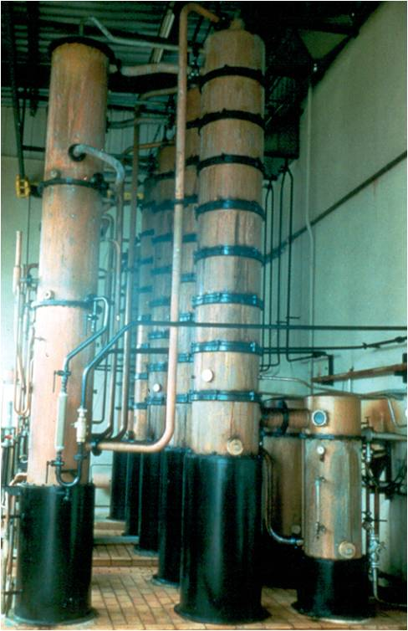

Se realiza en modernas columnas de platos de modo que con una sola destilación se consigue pasar de un vino de 9-10% a 70% de alcohol. Se llama contínuo por que no hay interrupción del proceso. El vino va entrando en la columna por un conducto y a la vez se van sacando las vinazas (residuos agotados en alcohol).

La destilación se hace en una columna de platos en la que se crean zonas de contacto directo entre el agua y el vino. A medida que ascendemos los platos van teniendo menor temperatura, al llegar el vapor, el agua que contiene se condensa y el etanol gas más puro sigue ascendiendo. Esta agua condensada se recoge y se evacua de la columna. Cada plato es un elemento de purificación o rectificación. Para cada plato podemos saber el grado de alcohol del vapor que asciende a través de él.

Cuanto más larga sea la columna y más platos tenga, el destilado será más rico, porque la rectificación o purificación es mayor.

No se permite destilar por encima de los 94.8º que C  Ya que se produce un fenómeno llamado azeotropismo, el punto de ebullición de la mezcla es inferior al punto de ebullición de sus componentes. Este punto se encuentra a 96% de alcohol.

Puesto que no necesita ser vaciado y recargado, al contrario que el alambique, resulta más económico (menor gasto energético) y más rápido. Sin embargo, contendrá muchas impurezas de otros compuestos volátiles con puntos de ebullición en torno a la temperatura de destilación.

**Método Discontínuo.**

Se llama así porque se lleva a cabo una doble destilación con alquitaras o alambiques.

Este método utiliza dos destilaciones con el fin de conseguir ***destilados más puros y de mayor calidad,*** a pesar de que el proceso es más largo, más caro y requiere una gran experiencia por parte del que lo controla.

***El Alambique;***

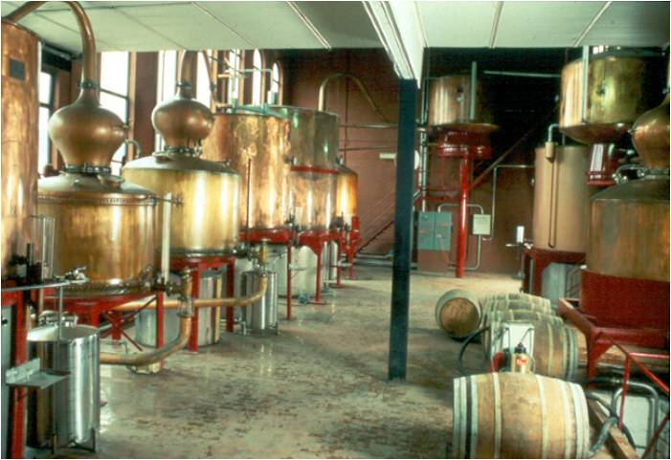

Los alambiques fueron introducidos por los árabes y ya entonces el material de construcción era el cobre.

Construido en cobre de calidad electrolítica porque:

* Forma compuestos insolubles con ácidos grasos y productos azufrados residuales del vino, de manera que no pasan al destilado.
* Es buen conductor de calor.
* Es resistente a la corrosión de los ácidos del vino.
* Cataliza las reacciones de esterificación, los ésteres que aparecen son muy interesantes organolépticamente.

**Elementos del alambique:**

***Caldera:***

Tiene forma recta o de cebolla. El fondo es espeso para evitar puntos calientes y ligeramente abombado para facilitar el vaciado final. El volumen será de :

* Más de 30Hl: para la primera destilación.
* Menos de 30Hl: para la segunda destilación.

El combustible utilizado es vapor o gas que circula a una presión bastante elevada.

***Capitel:***

su capacidad es un 10% de la capacidad de la caldera. Es un elemento de rectificación (colabora en la purificación del destilado). Gracias a su forma abombada, sobre sus paredes de cobre, más frías, se condensan vapores poco volátiles que se han vaporizado. Un capitel más grande aumentaría el reflujo y daría aguardientes más neutros. El capitel existe en varias formas. Los más antiguos son los llamados cabezas de moro en los que la rectificación es débil. También se fabrican en forma de oliva (rectificación débil) y en forma de cebolla (más reflujo).

***Cuello de cisne:***

El diámetro de la cañería depende de la capacidad de la caldera y disminuye progresivamente hasta la mitad del inicial al final de su recorrido.

La parte superior de la caldera, el calderín y el cuello constituyen el *conjunto de rectificación.* Durante la destilación, algunos vapores se condensan en tales elementos para volver a caer en el seno de la caldera, este reflujo es una de las características de la doble destilación de los brandies catalanes. La rectificación debe impedir el paso de ciertos constituyentes poco volátiles nefastos para el aroma del aguardiente.

El volumen, la forma del capitel y la curva del cuello de cisne, puede modificar las características de rectificación.

***Calienta-vinos:***

Es un intercambiador de calor. Se trata de un elemento que ahorra energía. Se aprovecha la alta temperatura de los vapores del destilado que hay que enfriar y se conduce el vino que habrá que calentar para su destilación, que pasa de 10 o 12ºC a unos 50ºC. Es necesario disponer de un by- pass, para que cuando no haya vino en su interior, los vapores que circulen por el cuello no atraviesen el calienta- vinos ya que provocarían gustos a lía cocida.

***Conjunto de refrigeración:***

Está constituido por el serpentín y un depósito de agua fría. Estos dos elementos condensan los vapores y enfrian el destilado. Para ello, el agua fría penetra por la parte inferior, de forma que es en la parte superior donde el agua está más caliente y así el destilado se va enfriando progresivamente. El agua entra a unos 5 o 6 ºC y rebosa por la parte superior a uno 80ºC. Se trata de un circuito cerrado. Las dimensiones del serpentín deben ser tales que la superficie de la tubería en contacto con el agua acarree una disminución notable de la temperatura.

Se habla en una destilaría española de los destilados craft:

En destilados, craft es la categoría máxima de calidad, y tiene que cumplir tres condiciones:

1. Utilizar ingredientes cien por cien naturales, sin ningún tipo de aditivo
2. El destilado íntegramente en cobre
3. La elaborado se debe hacer en pequeñas partidas de menos de mil botellas. T

Lo anterior para tener una *Calidad “Premium”*

Todas las bebidas espirituosas están hechas con botánicos e ingredientes naturales que, gracias a su trabajo intenso en I+D, combinan por maceración o infusión, cada uno se prepara de forma individual y se le deja su tiempo y su ritmo. No se permiten edulcorantes, conservantes o aditivos.

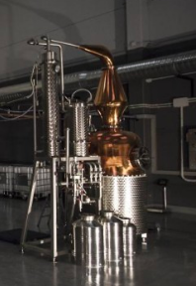

Esta destilería *Santamanía* cuenta, además, con dos alambiques únicos en España, de diseño propio de los dueños, hechos completamente de cobre. Tal y como se hacía antiguamente, en ellos se logra la fusión perfecta del alcohol con los botánicos y una pureza extraordinaria del destilado final. Es una obra de ingeniería que respeta la forma tradicional de destilar con la tecnología actual más avanzada.

https://destileriaurbana.com/